# 摘要

控制工程基础是机械学院学生的一门必修专业基础课，课程中的一些概念相对比较抽象，如系统的稳定性、可控性、收敛速度和抗干扰能力等。两轮自平衡系统是一个典型的非线性、强耦合、多变量和不稳定系统，作为控制系统的被控对象， 它是一个理想的教学实验设备， 许多抽象的控制概念都可以通过倒立摆直观地表现出来。 本文以一级倒立摆的衍生对象两轮自平衡小车为被控对象，用经典控制理论设计控制器（PID 控制器）的设计方法和用现代控制理论设计控制器（某某方法）的设计方法，通过 MATLAB 仿真软件的方法来实现。

**关键词：**两轮自平衡小车、PID控制、多种控制方法比较、硬件选型

目录

摘要 I

1 绪论 1

1.1 历史、发展与研究意义 1

1.2 本报告章节安 1

2 两轮自平衡小车的原理与构成 2

2.1 机器人工作基本原理 2

2.2 机械系统构成 2

3 物理模型建立 3

3.1 数学模型 3

4 PID控制器设计仿真 5

5 模型优化与比较 6

6 硬件实现 7

7 总结 8

参考文献 9

附录 10

# 绪论

倒立摆起源于20世纪50年代，是一个典型的**非线性、高阶次、多变量、强耦合、不稳定**的动态系统，能有效地反映诸如稳、准、快等许多控制中的关键问题，是检验各种控制理论的理想模型。很多被控对象都可以抽象成为倒立摆模型在很多领域有着广泛的应用，如机器人，航天领域等。它不但是验证现代控制理论方法的典型实验装置，而且其控制方法和思路对处理一般工业过程亦有广泛的用途。**同轴两轮机器人**是在轮式倒立摆的基础上发展起来的新型轮式移动机器人它是种典型的非线性欠驱动系统，具有两轮同轴平行布置、独立驱动的机构特点，运动灵活并且适合在狭小空间下快速移动

## 1.1 历史、发展与研究意义

从上世纪六十年代末美国斯福研究院研制出世界上第一台“ Shakey”轮式移动机器人开始，人们开始步入移动机器人研究时代。1986年，日本Kazuo Yamafuji教授，提出了制造一种自动站立机器的构思，被认为是两轮自平衡机器人的构想起源，但是当时的控制策略还不够成熟，机器人只能在固定轨道上前行，无法实现沿着任意设定的轨迹行走。

近年来，该类机器人在国内外备受关注，研究热点主要集中在控制算法研究机器人移动平台创新、平衡运动能力研究等方面，并已开发出商业化产品，如 Segway等.然而，两轮机器人机构构型逐渐向成熟方面发展。就目前国内外在两轮自平衡机器人的研究现状，将使下面的研究工作得到了很好的参考借鉴。

常规的控制算法如PID、LQR在控制中已被广泛采用，模糊控制作为一种智能控制的方法，在一定程度上模仿了人的控制，它不需有准确的控制对象模型，作为一种非线性智能控制方法，已在多变量、时变、非线性系统的控制中发挥了重要的作用。对于倒立摆系统或两轮自平衡小车的稳定控制，具有重要的理论意义和重要的工程实践意义。

在控制过程中两轮自平衡系统能有效地反映诸如稳、准、快等许多控制中的关键问题，因而通过模型的建立，相关控制算法的仿真、分析与比较将有效锻炼素质与能力，加深对于相关理论知识的认识与理解。

## 1.2 本报告章节安排

本文以两轮自平衡系统为被控对象，结合古典控制理论设计控制器（PID 控制器）和用现代控制理论（XXXX）的设计方法，实现整体系统的稳定，内容包括以下几个部分：

第二章是建立两轮自平衡系统的线性化数学模型并计算传递函数；

第三章是两轮自平衡系统的PID控制器设计与MATLAB 仿真；

第四章是两轮自平衡系统的XXX控制器设计与MATLAB 仿真，并与先前设计的PID控制进行比较；

第五章是两轮自平衡系统的硬件实现与相关成果；

第六章是全文概述与总结。

最后两部分分别为本文参考文献与包含各章节MATLAB代码的附录

# 两轮自平衡小车的原理与构成

在当前的两轮自平衡机器人的研究中，为了适应各种复杂环境，对机器人的响应速度和控制精度提出了很高的要求，这就导致机器人具备一定的控制系统，引起结构的变化和体积重量的增加。因此，合理的设计本体结构、实现一定的控制要求是两轮自平衡机器人实现的关键。

## 2.1 机器人工作基本原理

两轮自平衡机器人的侧面构架如图2.1所示。左右车轮分别由两个电机驱动，以电机轴心线为中心前后转动。若以车身垂直地面为0度，则车身可一定摆动范围。

当未做控制时，不论车身向前倾斜或者向后倾斜，左右轮都是静止的状态，也就是说车身前后摆动与车轮转动是相互独立的。当开始控制时，车身在竖直站立的状态下释放，机器人有**静止、前进、后退**三种运动的方式，在正确的控制策略下，机器人能够保持自身的平衡，三种运动方式与控制策略如下所述：

1. 静止如果车身重心位于电机轴心线的正方，则机器人将保持平衡静止状态，不需要做任何控制。
2. 前倾如果车身重心靠前，车身会向前倾斜，则驱动车轮向前滚动以保持机器人平衡
3. 后退如果车身重心靠后，车身会向后倾斜，则驱动车轮向后滚动以保持机器人平衡

因此，两轮自平衡机器人平衡控制的基本思想是：当测量倾斜角度的传感器检测到机器人本体产生倾斜时，控制系统根据测得的倾角产生一个相应的力矩，通过控制电机驱动两个车轮朝机器人要倒下的方向运动，保持机器人自身的动态平衡。

## 2.2 机械系统构成

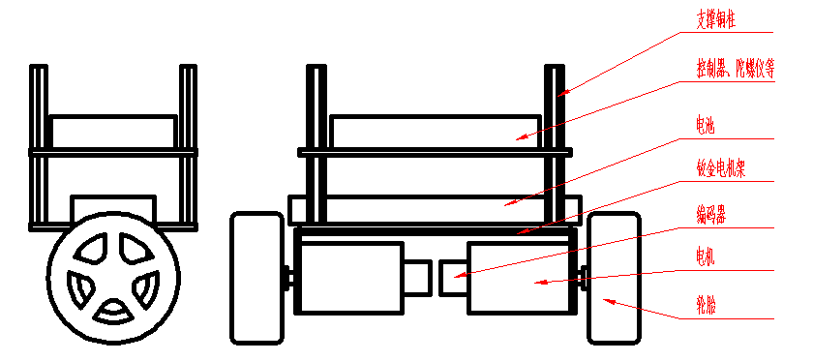两轮自平衡机器人系统的机械结构采用层状结构（如图2.1所示）——底层是两个轮子，由安装在机器人底部的两个同轴的直流电机驱动，直流电机装有减速器及编码器。轮子上方，即机器人的中层放置有机器人的电源，通过隔离柱，上层是机器人的机身, 用来放置电机驱动器、陀螺仪等其他部件的安装。

图2.1 两轮自平衡系统机械结构示意

# 物理模型建立

# 参考文献

1. 张强, 梁义维. 基于ADAMS和MATLAB的双轮自平衡小车模糊控制仿真[J]. 机械工程与自动化, 2011(6)：41-43.
2. 王凯. 两轮机器人动力学建模与控制方法研究[D]. 北京航空航天大学, 2007.
3. 李晓峰, 崔云飞, 高学山,等. 小摆角两轮机器人动力学建模及控制器设计[J]. 北京理工大学学报, 2014, 34(10)：1049-1053.